新 书 推 荐

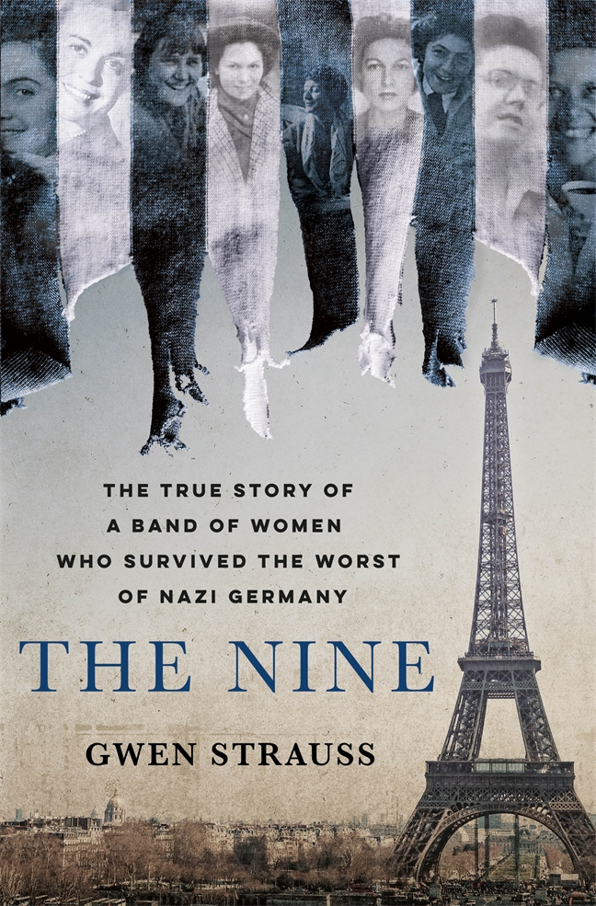
中文书名：《九：关于九位勇敢的女性逃离第三帝国的真实故事》
英文书名：THE NINE：A True Story of Nine Daring Women and Their Escape from the Third Reich
作 者：Gwen Strauss
出 版 社：St. Martin’s Press
代理公司：ANA/Connie Xiao
页 数：336页
出版时间：2021年5月
代理地区：中国大陆、台湾
审读资料：电子稿
类 型：非小说/历史事件

内容简介：

虽然她们在法国不同地区工作，但早在1942年，这些女子们有的甚至才15岁就勇敢地加入了反抗法西斯运动。法国警察、德国士兵逮捕她们，盖世太保（Gestapo）审讯她们，让她们受尽折磨。之后，她们被驱逐出境，最后被关进德国布痕瓦尔德（Buchenwald）集中营区的一个强制劳动集中营。去集中营的路上，她们在监狱、过境地和拉文斯布鲁克（Ravensbrück）克等不同地点见过面，因而组成了一个团队。待她们被关进莱比锡（Leipzig）劳动集中营时，这支团队已经密切团结在一起。9个人不仅活了下来，还在她们劳作的工厂蓄意破坏法西斯制造的铁拳（Panzerfaust）——该工厂制造的德国肩扛式反坦克榴弹发射器。工厂里条件极其恶劣，她们每天工作长达十二个小时。战争结束几天后，这些女子被赶出集中营，送上意图杀害她们的死亡行军。但这九个女人拒绝接受死亡——她们虽然已经遍体鳞伤、精疲力竭，几乎饿死，但最终逃出了死亡的魔爪。

《九：关于九位勇敢的女性逃离第三帝国的真实故事》（THE NINE：A True Story of Nine Daring Women and Their Escape from the Third Reich）所涵盖的远不止这些。“九”的领导人海伦海琳（Helene）是作家格温•施特劳斯（Gwen Strauss）的姑奶奶，因而作品叙事的整体布局依据格温本人所探索的故事，建立在激发她对一些更宏大历史主题的思考的种种发现，其中包括集体回忆与个体回忆的复杂关系；作为社会性建构记忆的过去对当下的影响；对生活在在社会边缘被遗忘的人的人生搜寻；人类历史长河中女性如何作为替罪羊；女性团结以及在绝境求生的能力；当下如何做到坚强勇敢；讲述我们自己故事的至关重要性等等。

作者简介：

格温·施特劳斯（Gwen Strauss），作家。1991年，她创作一部诗集，由诺普夫（Knopf）出版设出版发行。近来，施特劳斯创作的几部适合8-12岁孩子阅读的小说屡获奖项，其中包括专为少年读者（Middle-Grade Reader）设立的著名的美国图书馆协会（American Library Association /ALA）。2005年以来，施特劳斯一直居住在法国南部，在一个艺术家高级实习项目——朵拉玛尔机构（Dora Maar House）担任布朗基金会奖学金项目主任（Director of the Brown Foundation Fellowship Program）。

媒体评价：

“这些妇女在穿越几乎世界末日的风景时的勇敢和机灵创造了激动人心的叙述……令人着迷。”
---- Shelf Awareness

“她说对了事实……这是一个令人窒息的故事，讲述了几乎超人的英雄主义和苦难，但(大多数情况下)有一个美好的结局。
----Kirkus

“亲密的……令人不寒而栗的……友谊力量令人感动的证明。”----《书单》（Booklist）

“她反思了这些女性的牺牲对后代的影响，以及女性抵抗战士在二战中缺乏政治认可……这是一个快节奏的叙述，强烈推荐给行动导向的叙事非小说爱好者和女性历史收藏。”
---- 《图书馆杂志》(Library Journal)

“在历史上最黑暗的时期，一个关于友谊的力量和对人性的信仰的令人难以置信的故事。”
---- Lee Woodruff

“《九》通过九个令人难忘的女人的镜头，深刻、有力、震撼地展现了大屠杀的恐怖。在地狱般的Ravensbruck，九名被关押的抵抗战士在战争结束的混乱中拼死拼活地逃亡，踏上了被战争蹂躏的德国回家的道路。格温·施特劳斯(Gwen Strauss)将一位诗人的笔调和十年的研究融合成一个关于友谊、勇气和不屈不挠意志的故事。”
----Kate Quinn，《纽约时报》畅销书《玫瑰密码》和《爱丽丝网络》的作者

“这个令人难以忘怀的故事提供了更多的证据，不仅证明了女性友谊的力量，也证明了普通女性的勇气和韧性必须得到尊重和赞美。这是一本非常鼓舞人心的书……完全引人入胜。”
----《巴黎人》的作者Anne Sebba

“这是一个关于坚韧、友谊和生存的精彩故事。第二次世界大战期间女性的反抗故事需要被讲述，而《九》无疑做到了这一点。”
——heather Morris，《纽约时报》畅销书《Cilka’s Journey》的作者

“我喜欢这本书。它传达了美、优雅、恐怖和悬疑——这是一部重要的作品，碰巧也是一部非常值得一读的作品！”
----Anthony Swofford，《锅盖头》的作者

“施特劳斯是九位女主角之一的侄女，也是第三代《见证者的见证》(Witness of the Witnesses)的女主角，她以高超的技巧回答问题和挑战。一位今天的妇女以其罕见的历史准确性和深厚的同情心讲述了昨天的故事。”
---- Agnès Triebel，国际布痕瓦尔德-朵拉委员会秘书长

“有了格温·施特劳斯的书和她的研究范围，整个未知的时期就像上天赐予我的礼物……演讲的精准，文风的细腻，欢乐和不幸都让我流下了快乐的泪水。”
----Marc Spijker

“在全世界陷入混乱和绝望的这一刻，这本书提醒我们什么是重要的，以及在最糟糕的时期找到力量和目标。强烈推荐。”
---- Goldie Goldbloom，Paperbark Shoe和On Division的作者

“是时候让我们有我们的姐妹乐队了，没有比引人入胜和严谨的施特劳斯更好的作家来讲述他们的故事。令人振奋，令人沮丧，鼓舞人心。”
----This is All I Got一书的作者，Lauren Sandler

谢谢您的阅读！
请将回馈信息发至：萧涵糠(Connie Xiao)
安德鲁﹒纳伯格联合国际有限公司北京代表处
北京市海淀区中关村大街甲59号中国人民大学文化大厦1705室, 邮编：100872
电话：010-82449325
传真：010-82504200
Email: Connie@nurnberg.com.cn
网址：www.nurnberg.com.cn
微博：http://weibo.com/nurnberg
豆瓣小站：http://site.douban.com/110577/
微信订阅号：ANABJ2002


